Diff
https://github.com/UrielRG0/Springboot-practices/pull/38/changes

Pruebas
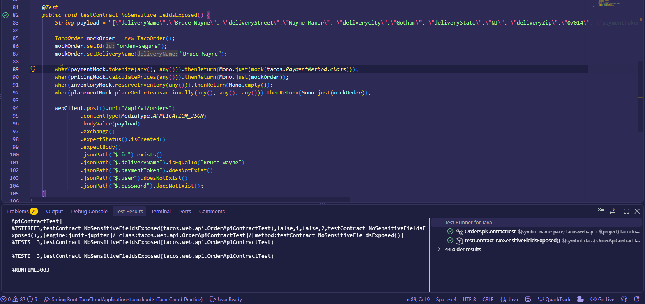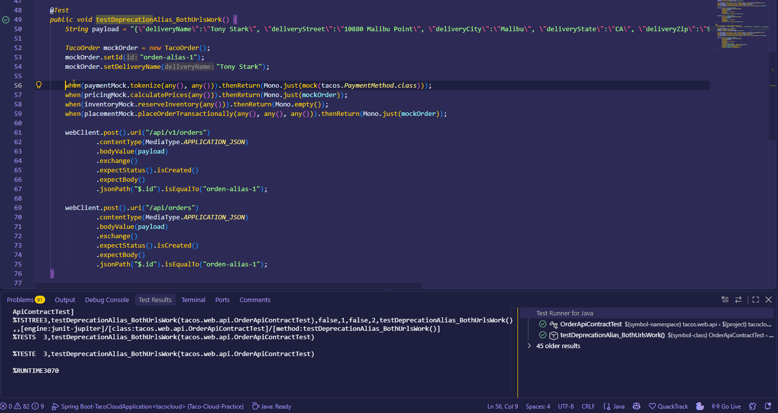

Ejemplo Http/evento
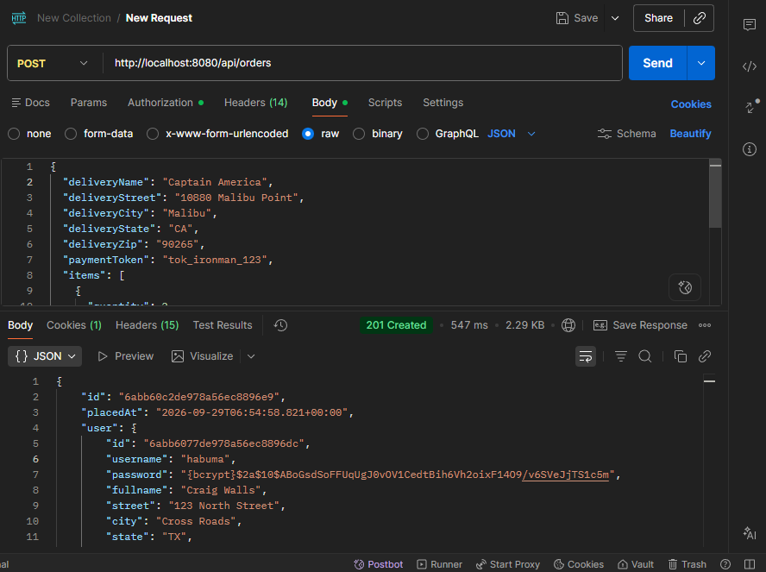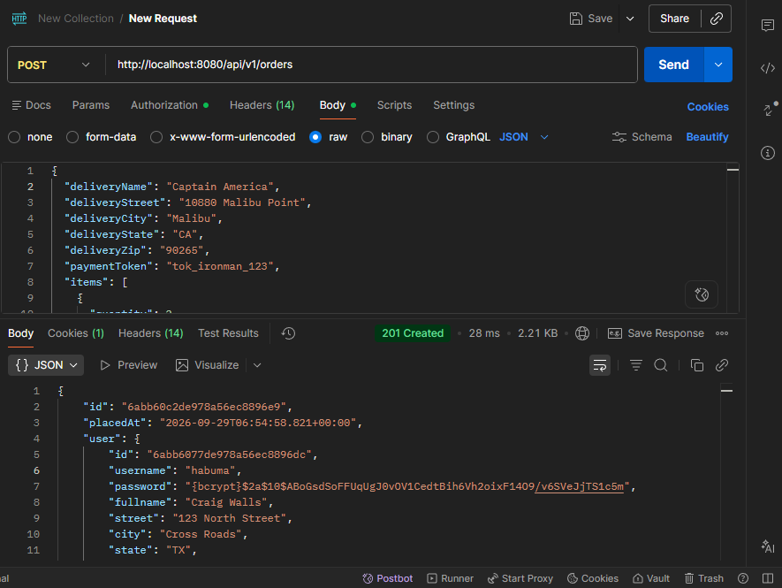

Defensa técnica
¿Versionar por URL resuelve automáticamente la compatibilidad? ¿Qué pasa con semántica y eventos?
No, versionar por URL solo resuelve la compatibilidad del enrutamiento HTTP estricto, pero no asegura la compatibilidad semántica ni protege la arquitectura asíncrona. Si cambias el significado de un campo, las reglas de negocio, o modificas la estructura de un mensaje en RabbitMQ/Kafka, se le va a romper a los consumidores y otros microservicios sin importar la URL. El verdadero versionado de un sistema debe incluir la evolución compatible de los esquemas de base de datos, los contratos de eventos asíncronos y garantizar que la semántica del negocio se mantenga o se migre correctamente.

